Муниципальное бюджетное общеобразовательное учреждение
основная общеобразовательная школа с.Джуен
Амурского муниципального района Хабаровского края

«Терроризм – угроза обществу!»

Классный час в 6 классе

Классный руководитель
Ван Ж.С.

2022
Классный час на тему«Терроризм – угроза обществу»
Цель классного часа:
- Ознакомить учащихся с информацией о том, что значит терроризм. объяснить сущности терроризма, его типы и цели;
- совершенствование у школьников знаний о терроризме;
- формирование общественного сознания и гражданской позиции подрастающего поколения.
- как обезопасить себя от других людей от террора.

Образовательный аспект цели классного часа:
Учащиеся должны уметь:
- вести себя правильно, не привлекая внимания преступников;
- знать о правилах поведения на улице, дома;
- иметь информацию о правилах общения с не знакомыми людьми.

Развивающий аспект цели классного часа:
- развитие мышления, речевой деятельности;
- формирование навыков самоконтроля;
- развитие самостоятельности учащихся;
- развитие наблюдательности.

Воспитательный аспект цели классного часа:
- воспитание культуры поведения;
- воспитание познавательных интересов
к изучению методам самообороны;
- воспитание внимательности, осторожности

Ход классного часа:
- Этап организации начала занятия.

Добрый день. Здравствуйте. Сегодня мы собрались для обсуждения проблемы, которая заявлена следующим образом: "Терроризм – угроза обществу".
Итак, что такое терроризм? Откуда происходит данное слово? Что в себе несет? И как себя вести в подобной ситуации? Это вопросы беседы, на которые мы постараемся дать ответы.
В результате нашей работы с вами мы должны приобрести следующие знания:
- узнаем, как обезопасить себя;
- ознакомимся с информацией, которая поможет нам узнать о том, что такое терроризм и как необходимо вести себя;
- познакомиться с тем, как можно избежать нападения, грабежа, как избежать насилия.

- Этап подготовки учащихся к усвоению новых знаний.

Дорогие ребята прежде, чем изучим эту тему, поговорим о том Что такое Террор, терроризм?
- Кто такие террористы?
- Если вам угрожают – что делать?
- Что необходимо знать, чтобы защитить себя?
Для того, что было полное взаимопонимание по данной теме, каждый обучающийся на своем примере может объяснить меры защиты.
- Этап усвоения новых знаний.

Понятие "терроризм", "террорист", появилось во Франции в конце 18 века. Так называли себя якобинцы, причем всегда с положительным оттенком. Однако во время Великой французской революции слово "Терроризм" превратилось в синоним преступника. До самых недавних пор понятие "терроризм" уже означало спектр различных оттенков насилия. В 1881 году народовольцами с помощью самодельной бомбы был убит царь Александр II. В 1911 году был убит агентом охранки председатель Совета министров П.А. Столыпин. В период 1902-1907 гг. террористами в России были осуществлены около 5,5 тысяч террористических актов. Жертвами их стали министры, депутаты Государственной Думы, жандармы, полицейские и прокурорские работники.
В 1990 году на её территории было совершено около 200 взрывов, при которых погибло более 50 человек. В 1991 году в тогда ещё СССР в результате кровавых столкновений погибло более 1500 человек, было ранено более 10 тысяч граждан, а 600 тысяч стали беженцами. За период 1990-1993 годы в России было незаконно ввезено примерно полтора миллиона огнестрельного оружия. Вопрос: для чего? Начиная с 1992 года, в России широкое распространение получило такое явление, как заказные убийства неугодных лиц. Жертвами их стали и становятся журналисты, депутаты Государственной Думы, предприниматели, банкиры, мэры городов, коммерсанты.
Терроризм – это тяжкое преступление, когда организованная группа людей стремится достичь своей цели при помощи насилия. Террористы - это люди, которые захватывают в заложники, организуют взрывы в многолюдных местах, используют оружие. Часто жертвами терроризма становятся невинные люди, среди которых есть и дети.
Террористический акт не знает заранее своих конкретных жертв, ибо направлен, прежде всего, против государства. Его задача - подчинить государство, его органы, всю общественность, заставить их выполнять требования террористов и стоящих за ними лиц и организаций.
В 2000 году в мире было совершено 423 террористических акта, 405 человек погибли и 791 получили ранение. За десять лет совершено 6500 актов международного терроризма, от которых погибли 5 тысяч человек, пострадали более 11 тысяч человек!
За последние годы крупными террористическими актами в нашей стране стали:
- 9 сентября 1999 года в Москве произошел чудовищный теракт: при взрыве жилого дома на улице Гурьянова погибли 124 человека, 164 были ранены. Через несколько дней последовали взрывы домов на столичном Каширском шоссе и в городе Волгодонске.
- Террористический акт 9 мая во время парада в Каспийске в 2002 г. унёс жизни 45 человек, 86 ранено.
- 2002 год. 50 чеченских боевиков (18 из них – женщины) захватили театр на Дубровке во время представления "Норд-Ост" и удерживали заложников в течении трёх дней. Погибло 130 человек, десятки ранено.
- Взрывы в Московском метро 29 марта 2010 г. двумя террористками-смертницами дагестанского происхождения унесло жизни людей из нескольких стран: погибло 40 человек, ранено 88.
- Террористический акт в Домодедово Московского аэропорта в зале международных прилётов 24 января 2011 г. Погибло 37 человек, ранено 117.
Разгул терроризма – сегодня не только российская, но уже и острейшая международная проблема. Об этом свидетельствуют многие факты, но особенно красноречивы взрыв в Нью-Йорке Всемирного торгового центра 11 сентября 2001 года, унесшего жизни 5417 человек из 90 стран.

Ребята, как же не стать жертвой теракта? (Ответы: следует избегать посещение регионов, городов, мест и мероприятий, где возможно проведение терактов. Такой регион, например, Северный Кавказ. Места массового скопления людей - это многолюдные мероприятия. Здесь следует проявлять осмотрительность и гражданскую бдительность.) Что такое гражданская бдительность? (Ответы: например оставленный кем-то подозрительный предмет (пакет, коробка, чемодан, сумка, игрушка и т. д.).
Какие действия необходимо применить при обнаружении подозрительных предметов? (Ответы: не трогать, не вскрывать, зафиксировать время, поставить в известность администрацию, дождаться прибытия милиции).
Если вы услышали выстрелы, находясь дома, ваши первые действия? (ответы: не входить в комнату, со стороны которой слышатся выстрелы, не стоять у окна, сообщить по телефону). Если вам поступила угроза по телефону вам необходимо (ответы: запомнить разговор, оценить возраст говорящего, темп речи, голос, зафиксировать время, обратиться после звонка в правоохранительные органы). Если рядом прогремел взрыв, ваши действия? (Ответы: упасть на пол, убедиться в том, что не получил серьезных ран, осмотреться, постараться, по возможности оказать первую мед помощь, выполнять все распоряжения спасателей). Если вы оказались в числе заложников?
(Ответы: помнить, что главная – цель остаться в живых, не допускать истерик, не пытаться оказать сопротивление. Ничего не предпринимать без разрешения, Помнить – спецслужбы начали действовать).
Против терроризма сегодня - весь мир, люди всех национальностей, стран и континентов. В современном мире любого человека подстерегает множество опасностей. Конечно, все мы надеемся, что беда обойдет стороной нас и наших близких. Но человек должен быть готов ко всему. Когда случится беда, трудно будет действовать правильно, если не готовиться заранее. Сегодня мы должны разобраться как вести себя в сложных ситуациях.
Когда что-то происходит, у нас порой нет времени думать, исходит угроза от террористов или нет. Главное - действовать и действовать правильно. Поэтому нужно знать правила поведения в различных ситуациях, телефоны служб спасения и другую важную и нужную информацию. Она поможет тебе спасти собственную жизнь и жизнь твоих близких. Поделись своими знаниями с друзьями и одноклассниками - и вы станете сильнее перед лицом возможной опасности!
Как обезопасить себя от грабежа и разбоя.
Грабеж и разбой относятся к так называемым корыстно-насильственным преступлениям, при которых насилие не цель, а лишь средство достижения цели. Стремятся же грабители завладеть чужим имуществом. Преступники часть применяют оружие и могут нанести жертве серьезные ранения.
Стать жертвой грабителей может каждый, поэтому обдумать свое поведение в подобной ситуации очень полезно. Паниковать, цепенеть от страха нельзя – это худшее, что можно продемонстрировать бандитам. Постарайтесь вести себя разумно, ваша задача – сохранить свою жизнь и здоровье, так как никакие богатства их не стоят. Нельзя кипеть, не допускать угроз в адрес грабителя, но запомнить внешность бандита надо, его глаза, взгляд.
Вам угрожают. Что делать?
К сожалению, грубость становится нормой нашей жизни. Послушайте, что говорят друг другу герои мультсериалов, как общаются малыши в песочнице, а мамы и папы не вмешиваются в эти жаркие дискуссии. Можно сказать, что бытовые угрозы не страшны. Это скорее выход эмоций, не более. Но такой способ общения приносит большой вред. Воспринимая подобное поведение как норму жизни, можно не распознать реальную беду и не суметь вовремя принять необходимые меры защиты.
От вас требуют передать кому-либо деньги, продать квартиру или закрыть глаза на преступление. Если угрожают по телефону, не бросайте трубку. Слушайте и запоминайте всё, что вам говорят. Можно прикинуться, будто произошла ошибка и ваш абонент попал не туда. После разговора не кладите трубку. Позвоните с другого автомата на станцию и попросить определить и зафиксировать номер, с которого звонили.
Запомните: выбор за вами. Есть два пути. Вы обращаетесь либо за помощью к преступникам, либо в милицию. Если не пошли в милицию – значит, боитесь, скрываете свои грехи или деньги от государства.
Помните, каждый приходит самостоятельно к решению.
В жизни каждого человека случается немало радостных событий. Но, к сожалению, порой бывает и так, что нам необходимы чья-то помощь и защита. Находясь дома или в школе, мы знаем, к кому обратиться в трудную минуту, - это наши родители, учителя, друзья. Но, оказавшись один на один с огромным городом, никто не застрахован от различных опасностей. Большой город может встретить нас недружелюбно: угрозы могут подстерегать повсюду - в общественном транспорте, кино, театре, просто на улице. Преступники-террористы любыми способами пытаются нарушить покой в нашей жизни. Это они способны организовывать взрывы и убийства. На чью помощь мы можем рассчитывать в таком случае?
От кого нас защищают?
Нас защищают от террористов. Это злые и хитрые люди, хотя внешне они могут выглядеть вполне обычно. Выделить их из толпы очень непросто. Террористам не важно, против кого они совершают свои преступления. Им все равно, кого убивать - детей, взрослых, стариков. При этом они могут говорить много красивых слов, выдвигать гневные требования, пытаться внушить всем нам, что они делают благородное дело. Себя преступниками они не считают.

Кто нас защищает?
Защитить нас и прийти на помощь готовы люди разных профессий. Задача разведчиков - определить, готовится ли какое-либо злодеяние или нет, и от кого исходит опасность. Пограничники не пустят террористов в нашу страну, милиция арестует преступников, а спасатели и врачи окажут помощь тем, кто попал в беду. Все они - профессионалы, работают быстро и четко. Они - единая команда. Но чтобы эта команда выполняла слаженную работу и действовала как один механизм, создана специальная организация - Национальный антитеррористический комитет (НАК), которой подчиняются все те, кто борется с общим злом - терроризмом.
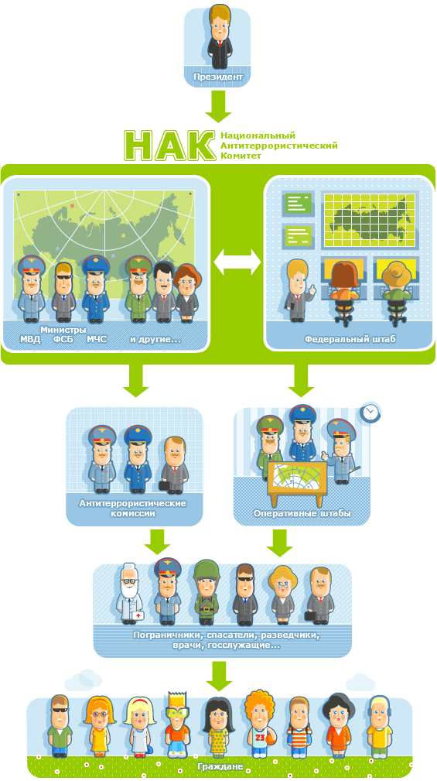
Как нас защищают?
У людей, работающих в НАКе, мало свободного времени и практически нет выходных. Они выбрали эту нелегкую профессию для того, чтобы мы могли жить спокойной, привычной для нас жизнью: ходить в школу, на работу, встречаться с друзьями, путешествовать… Милиционеры ловят преступников, врачи лечат людей. Но, если террористам все же удается осуществить свои грязные замыслы, например, захватить в заложники детей в школе(как это было в Беслане) или взорвать жилой дом (как в Москве и ряде других городов России) - НАК становится единой командой, где каждый знает, что именно ему надо делать в экстренной ситуации и как помочь людям, попавшим в беду.
Как вести себя при угрозе насилия.
Несоблюдение простых мер предосторожности часто становится причиной печального исхода.
Не принимайте приглашение зайти в гости «на минутку» или «на чашечку кофе» к малознакомому человеку, каким бы обаятельным и благонадежным он вам ни казался. Не покупайтесь на подарки, обещания, предложения (сняться в кино, помочь поступить в институт, устроиться на престижную работу, стать фотомоделью, моментально разбогатеть). Не ходите в первый же вечер знакомства в ресторан. Помните, что бесплатный сыр бывает только в мышеловке.
Преступник может сыграть на любопытстве. Не соглашайтесь прогуляться по пустынному парку, заглянуть в гараж, подъезд, подвал, на чердак, если вам обещали показать там нечто интересное и т.д.
Будьте начеку, если на улице (в метро, институте, магазине, подъезде) к вам подходит человек и начинает без умолку говорить, например, агитировать подобно рекламному агенту. Есть преступники, которые занимаются гипнотическим «убалтыванием», оказывая психологическое давление. Чтобы не попасть под влияние вам необходимо под любым предлогом уйти.
Уединение, полумрак, вздохи, томные взгляды, напряженное молчание создают атмосферу интимности, определенный настрой у людей. Вы должны уметь чётко оценивать ситуацию, чувствовать и контролировать обстановку.
Лучше не входить в лифт с незнакомцем и не садиться в попутную машину, тем более не стоит экспериментировать если вы вызывающе одеты.
Исполнение всех правил поведения поможет вам во многих напряженных ситуациях.
Чтобы избежать сексуального насилия, совсем не обязательно сидеть дома, заперевшись на все замки. Страх плохой помощник. ОН не должен мешать вам жить. Нравиться гулять в парке, по лесу – гуляйте, но будьте на чеку. Главное будьте уверены в себе, это может сделать вас неуязвимым для насильника.

Семейный план
Каждой семье надо разработать план действий в чрезвычайных обстоятельствах. У всех членов семьи должны быть номера телефонов, адреса электронной почты, номера пейджеров и т.д. друг друга для срочной связи. Эти же номера и адреса должны быть у учителей школы где учатся ваши дети, у вашего профорга на работе, у ваших родственников и близких знакомых и т.д. Необходимо договориться о том, кому звонить в экстренной ситуации. Лучше всего выбрать родственника, живущего в другом конце города, потому, что при теракте или при бедствии в районе часто прерывается связь, в результате чего дозвониться друг до друга невозможно. Родственнику, живущему в другом районе, в случае бедствия надо сообщить, где вы находитесь, все ли с вами в порядке. Он передаст это членам вашей семьи. Также необходимо назначить место встречи, где вы сможете встретиться с членами вашей семьи в экстренной ситуации.
В случае эвакуации, обязательно возьмите с собой ваш набор предметов первой необходимости и документы.
Социальная поддержка семей, имеющих детей и пострадавших в результате террористического акта
1. Оказание адресной материальной помощи особо нуждающимся семьям пострадавшим от террористического акта.
2. Содействие в обеспечении первоочередного предоставления мест в детских дошкольных учреждениях детям особо нуждающихся семей, пострадавших в результате террористического акта, их содержание.
3. Содействие в предоставлении единовременной материальной помощи на каждого ребёнка школьного возраста к началу учебного года по утверждённым нормативам особо нуждающимся семьям, пострадавшим от террористического акта, имеющим несовершеннолетних детей.
4. Этап первичной проверки понимания материала.
- Выясним ваше понимание по пройденной теме.
- Для какой цели проводятся такие беседы?
- Как нужно вести себя на улице?
- Что нужно знать чтобы избежать насилия?
- Можно ли предупредить преступления по отношению к вам?
Итак, дорогие ребята мы с вами сегодня познакомились с темой.

Информация с национального портала противодействия терроризму.
http://01-02.ru/index.php?p=9&v=f

